TALLER DE RECONSTRUCCIÓN DE MOTORES
MANUAL DE USUARIO
Módulo de Gestión para el Personal Administrativo
Guía oficial completa, paso a paso y con capturas de pantalla reales para la recepción de motores, gestión de clientes, emisión de órdenes de trabajo, seguimiento público por QR y control de asignaciones operativas.
Rol Objetivo: Personal Administrativo (Front-desk / Recepción / Atención al Cliente)
Versión del Sistema: 1.0.0 Producción (Cloud & Web)
Fecha de Publicación: Octubre 2026

Tabla de Contenido
1. Introducción y Alcance del Módulo — Propósito del manual y responsabilidades del puesto
2. Requisitos de Acceso y Navegación — Plataforma web, dispositivos y seguridad
3. Acceso al Sistema e Inicio de Sesión — Ingreso seguro con credenciales institucionales
4. Dashboard Administrativo (Panel Principal) — Métricas KPI operativas y próximas fechas estimadas
5. Gestión de Clientes — Directorio, registro de nuevo cliente y edición de datos
6. Ficha e Historial del Cliente — Consulta de motores y trabajos realizados por cliente
7. Gestión de Órdenes de Trabajo (OT) — Catálogo, estados operativos y filtros
8. Registro de una Nueva Orden de Trabajo — Paso a paso para la recepción de motores en el taller
9. Detalle y Seguimiento de la Orden — Control de avances, información técnica y línea de tiempo
10. Opciones de Seguimiento Público para el Cliente — Generación de Código QR, WhatsApp y enlace público
11. Tablero de Asignaciones al Personal Operativo — Asignación equitativa y balance de mecánicos
12. Preguntas Frecuentes y Buenas Prácticas — Solución de incidencias comunes y soporte

1. Introducción y Alcance del Módulo
El presente manual está dirigido exclusivamente al Personal Administrativo del Taller de Reconstrucción de Motores. El personal administrativo representa el primer punto de contacto entre el cliente y el taller, siendo el responsable de recibir las piezas mecánicas, registrar la información personal del propietario, crear las órdenes de servicio y dar seguimiento transparente a cada trabajo.
Las funciones principales habilitadas para este rol incluyen:
- Recepción y Registro de Clientes: Crear y actualizar la base de datos de personas individuales y empresas con NIT, DPI o Pasaporte.
- Emisión de Órdenes de Trabajo (OT): Generar el comprobante formal con los datos del motor (marca, modelo, serie, servicio requerido y notas de ingreso).
- Entrega de Seguimiento Inmediato: Proveer al cliente su código único de seguimiento, tarjeta con Código QR impreso o digital, y envío directo del enlace vía WhatsApp.
- Supervisión del Flujo Operativo: Consultar el progreso de cada motor desde el Dashboard y verificar las fechas estimadas de entrega.
- Asignación de Personal Técnico: Asignar mecánicos responsables a las órdenes registradas según su disponibilidad.
📌 Principio de Calidad: Toda información registrada en el sistema se refleja en tiempo real tanto en el panel de los mecánicos como en el portal público del cliente. Por ello, es esencial ingresar los números de serie y teléfonos de contacto de forma exacta.

2. Requisitos de Acceso y Navegación
El sistema es una aplicación web responsiva (SaaS) optimizada para funcionar desde computadoras de escritorio, laptops y tablets. Se recomienda el uso de navegadores modernos como Google Chrome, Microsoft Edge, Mozilla Firefox o Safari.
- Dirección Web Oficial (Cloud): https://sistema-motores-frontend.vercel.app
- Dirección de Red Local (Taller): http://localhost:3000 (o IP asignada en red interna)
3. Acceso al Sistema e Inicio de Sesión
Para ingresar al sistema, diríjase a la URL oficial. El sistema presentará la pantalla de inicio de sesión seguro.
- Paso 1: Ingrese su correo electrónico asignado (por ejemplo: anette@gmail.com).
- Paso 2: Introduzca su contraseña institucional. Puede hacer clic en el ícono del ojo para verificar los caracteres ingresados.
- Paso 3: Presione el botón 'Ingresar al panel'.
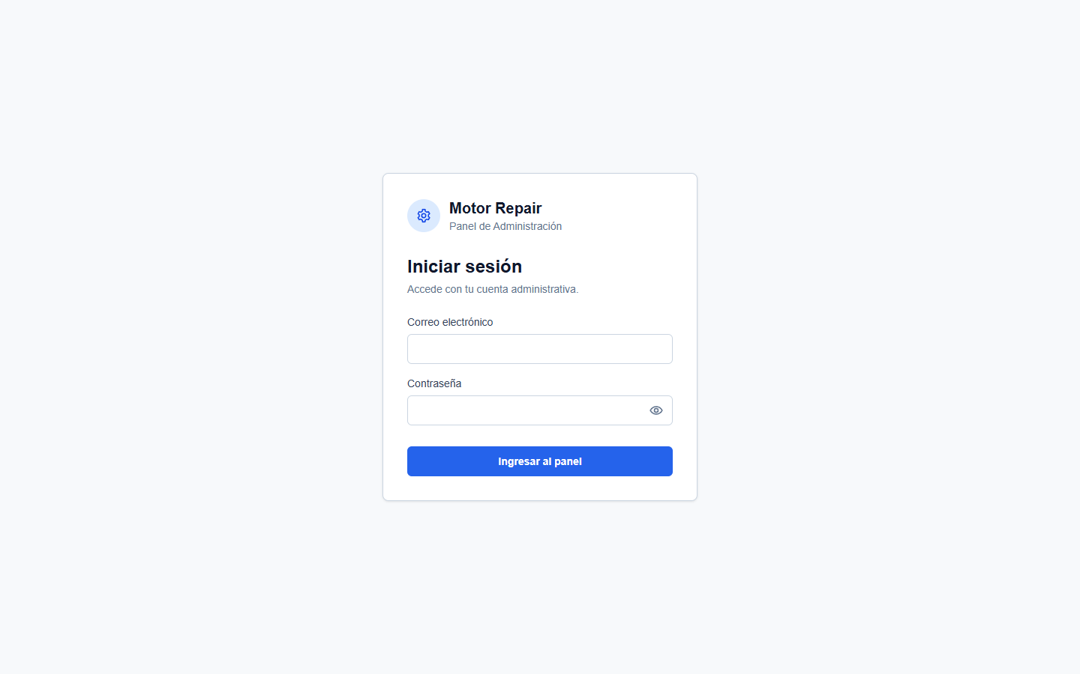
Figura 1: Pantalla de inicio de sesión seguro del sistema Motor Repair.
📌 Seguridad de Contraseñas: El sistema bloquea temporalmente el acceso por 15 minutos tras 5 intentos fallidos consecutivos para prevenir accesos no autorizados. Si olvida su contraseña, solicite un restablecimiento a un Administrador del sistema.

4. Dashboard Administrativo (Panel Principal)
Una vez autenticado exitosamente, el sistema lo dirigirá de manera automática al Dashboard Administrativo. Esta vista condensa el estado operativo global del taller en tiempo real.
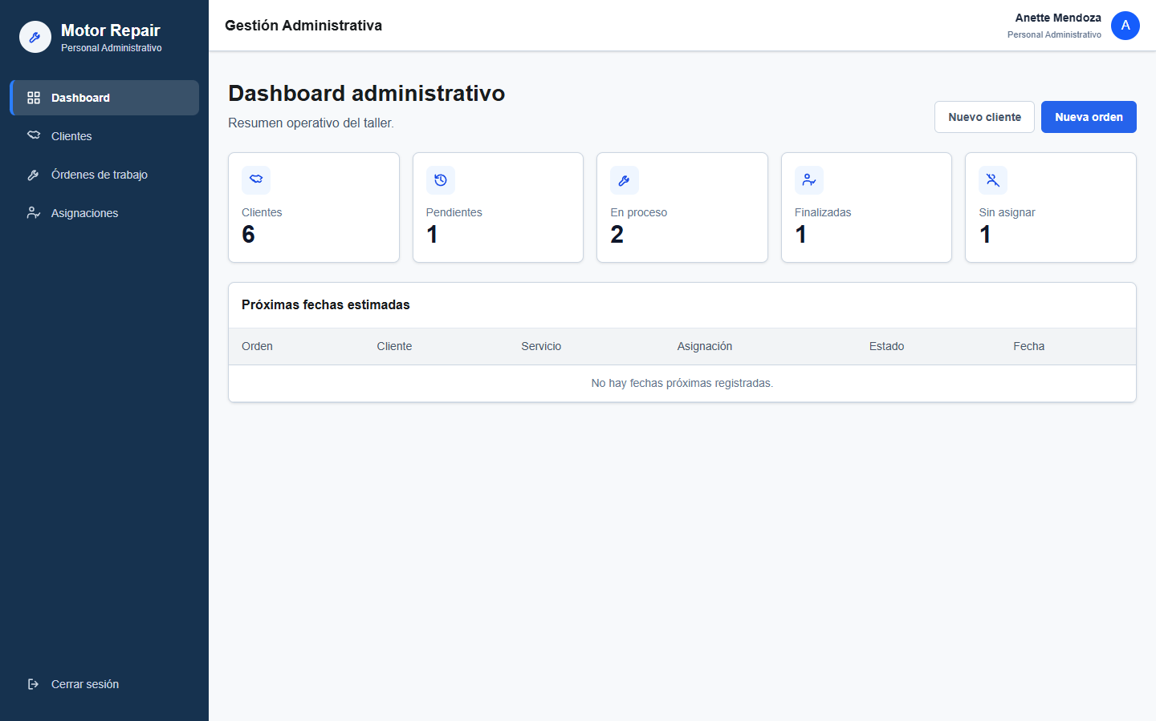
Figura 2: Dashboard administrativo con métricas KPI y accesos rápidos.
4.1 Tarjetas de Indicadores Clave (KPIs)
- Clientes: Total de clientes registrados en la base de datos del taller.
- Pendientes: Órdenes de trabajo recién recibidas que aún están en espera de revisión o diagnóstico inicial.
- En proceso: Motores que actualmente están siendo trabajados o reconstruidos por los mecánicos.
- Finalizadas: Órdenes cuyo trabajo mecánico ha concluido satisfactoriamente y están listas para entrega o facturación.
- Sin asignar: Órdenes de trabajo que requieren atención inmediata porque aún no tienen un mecánico asignado.
4.2 Botones de Acción Rápida
En la esquina superior derecha del Dashboard encontrará dos botones de acción directa:
- Nuevo cliente: Abre de inmediato el formulario modal para ingresar los datos de un cliente que visita el taller por primera vez.
- Nueva orden: Redirige al formulario de recepción de motor para generar una nueva orden de trabajo.
4.3 Tabla de Próximas Fechas Estimadas
En la parte inferior del Dashboard se listan los trabajos con fecha de entrega próxima. Permite al personal administrativo alertar a los clientes o consultar con el equipo operativo si hay algún retraso antes de la fecha pactada.

5. Gestión y Directorio de Clientes
El módulo de clientes permite gestionar toda la información de contacto y fiscal de los usuarios del taller. Para acceder, haga clic en 'Clientes' en el menú de navegación lateral.
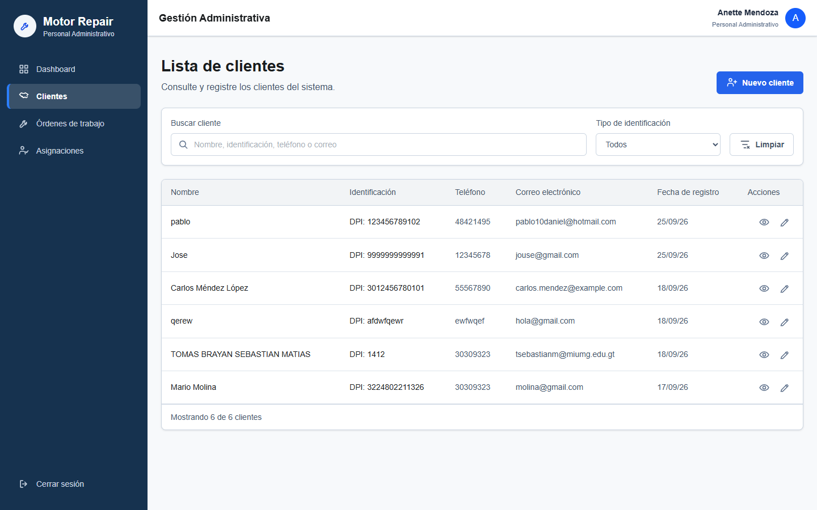
Figura 3: Catálogo general de clientes con buscador y filtros.
5.1 Búsqueda y Filtrado
En la parte superior del listado dispondrá de una barra de búsqueda inteligente:
- Criterios de Búsqueda: Puede escribir el nombre del cliente, número de DPI, NIT, número telefónico o correo electrónico.
- Filtro por Documento: Permite segmentar clientes registrados bajo DPI, NIT o Pasaporte.
- Botón Limpiar: Restablece todos los filtros para mostrar nuevamente el listado completo.
5.2 Registro de un Nuevo Cliente
Para registrar un cliente, presione el botón azul '+ Nuevo cliente'. Se abrirá el formulario modal de registro:
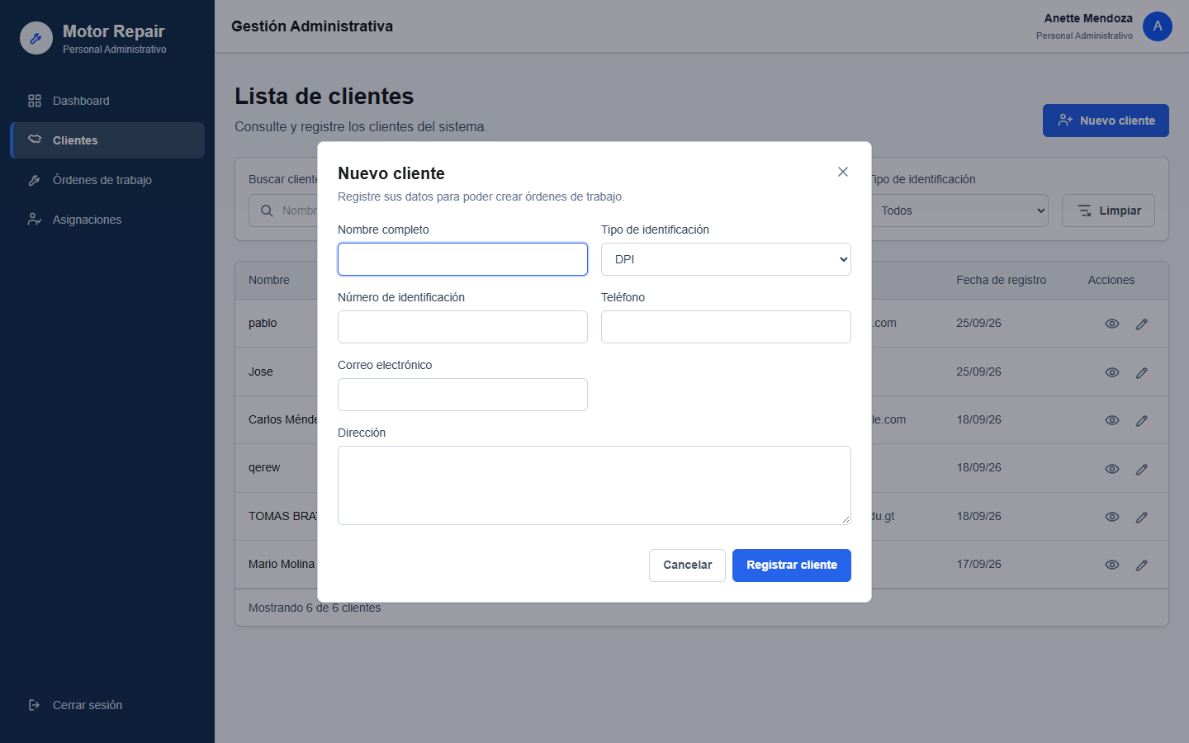
Figura 4: Formulario modal para registrar un nuevo cliente.
- Nombre completo: Nombre y apellidos completos del cliente o razón social de la empresa.
- Tipo de identificación: Seleccione entre DPI (CUI), NIT o Pasaporte.
- Número de identificación: Número del documento sin guiones ni caracteres inválidos.
- Teléfono: Número telefónico principal para notificaciones y contacto vía WhatsApp.
- Correo electrónico: Dirección de correo para confirmaciones de servicio.
- Dirección: Dirección física de residencia o de la empresa.
5.3 Edición de Datos de Cliente
Si un cliente cambia de número telefónico, dirección o necesita corregir sus datos fiscales, haga clic en el botón con ícono de lápiz ('Editar cliente') en la fila correspondiente:
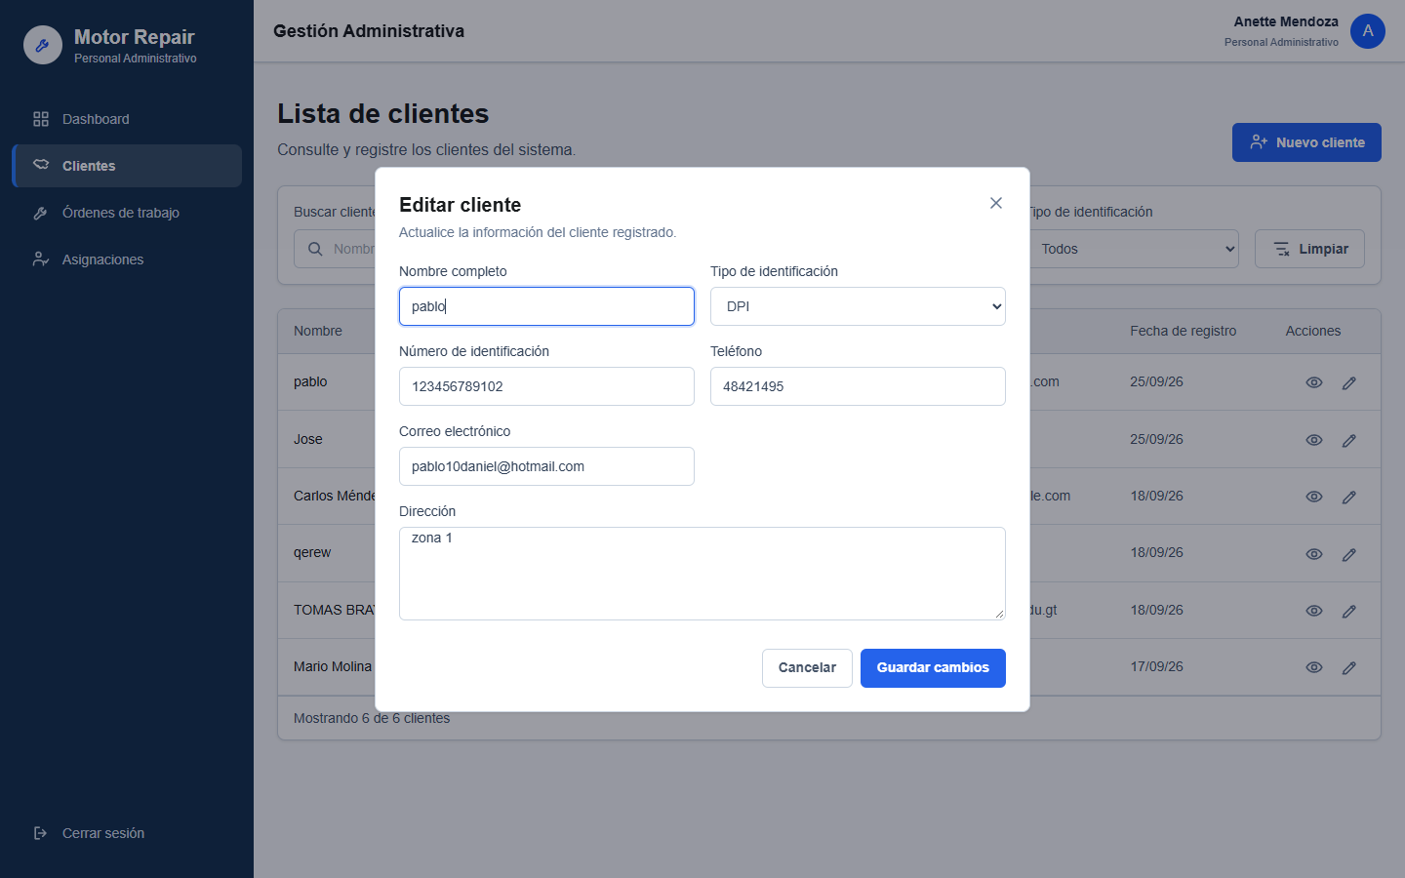
Figura 5: Modal de edición de datos prellenado con la información actual.
Modifique los campos requeridos y haga clic en 'Guardar cambios'. La base de datos se actualizará instantáneamente sin afectar sus órdenes previas.
6. Ficha e Historial del Cliente
Al hacer clic en el botón con ícono de ojo ('Ver detalle') en la lista de clientes, accederá a la Ficha Individual del Cliente.
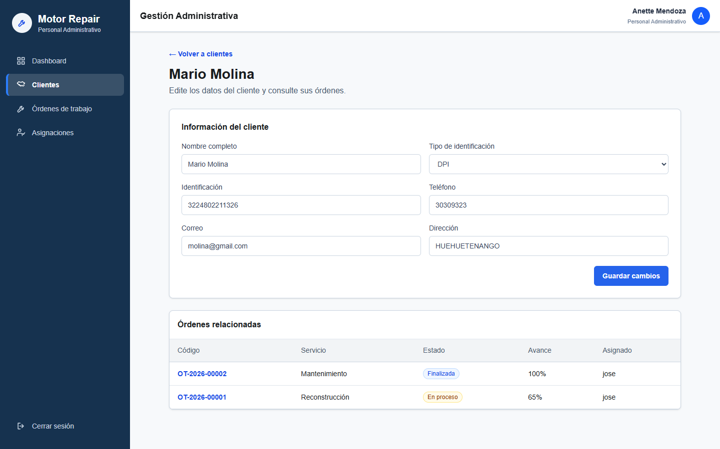
Figura 6: Ficha del cliente y resumen de órdenes de trabajo asociadas.
Esta vista presenta un resumen de sus datos de contacto y un historial completo de todas las órdenes de trabajo que ha ingresado al taller, incluyendo fechas, modelo de motor y estado del servicio. Esto facilita atender dudas rápidas de clientes frecuentes.

7. Gestión de Órdenes de Trabajo (OT)
El módulo de Órdenes de Trabajo es el núcleo operativo del taller. Se accede desde el menú lateral seleccionando 'Órdenes de trabajo'.
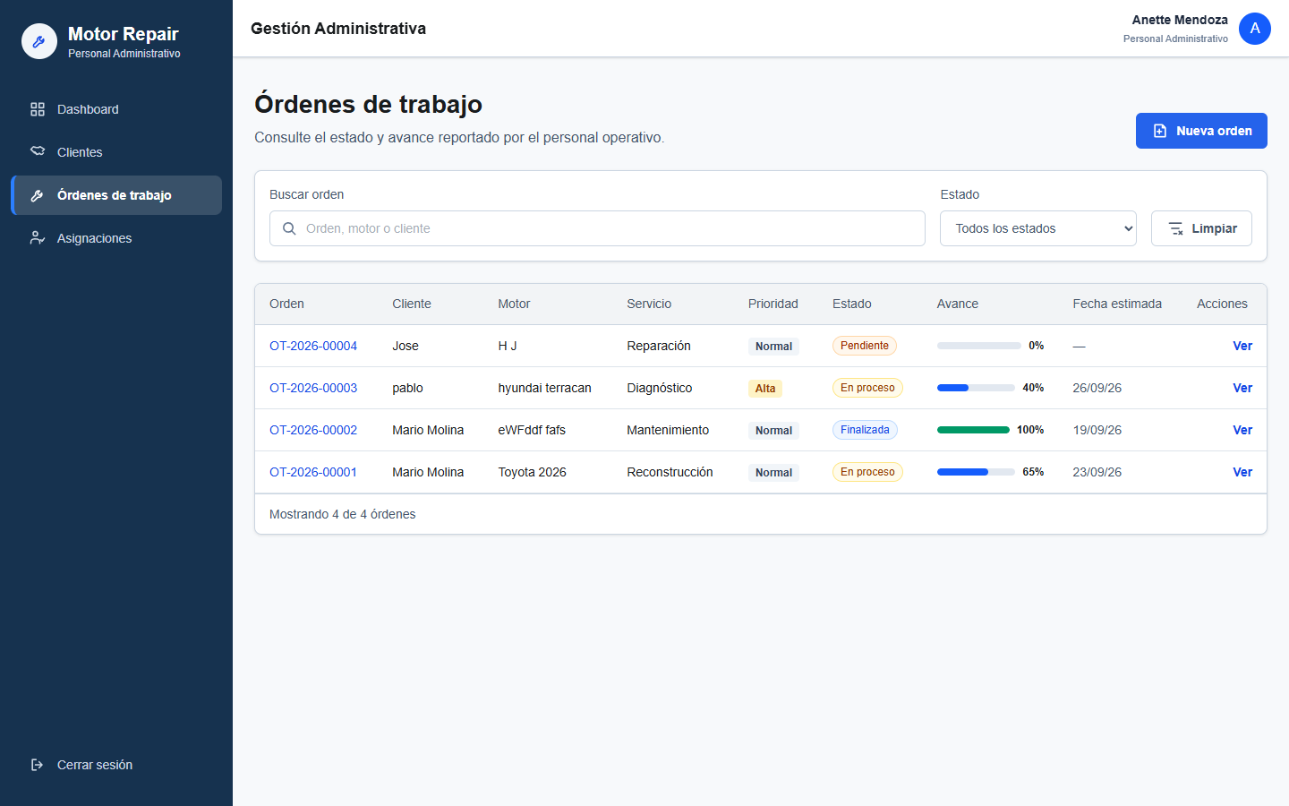
Figura 7: Catálogo integral de órdenes de trabajo con estados y asignaciones.
7.1 Estados del Motor en el Taller
Cada orden avanza a través de los siguientes estados técnicos:
- PENDING (Pendiente): Motor ingresado al taller en espera de revisión inicial y asignación.
- IN_PROGRESS (En proceso): Mecánico asignado trabajando activamente en el desarme, rectificación o armado.
- COMPLETED (Finalizado): Proceso de reconstrucción y pruebas terminado exitosamente.
- CANCELLED (Cancelado): Trabajo suspendido o cancelado por solicitud del cliente.
8. Registro de una Nueva Orden de Trabajo
Cuando un cliente lleva un motor al taller, el personal administrativo debe generar la orden formal de recepción. Haga clic en 'Nueva orden' (desde el Dashboard o desde la lista de órdenes).
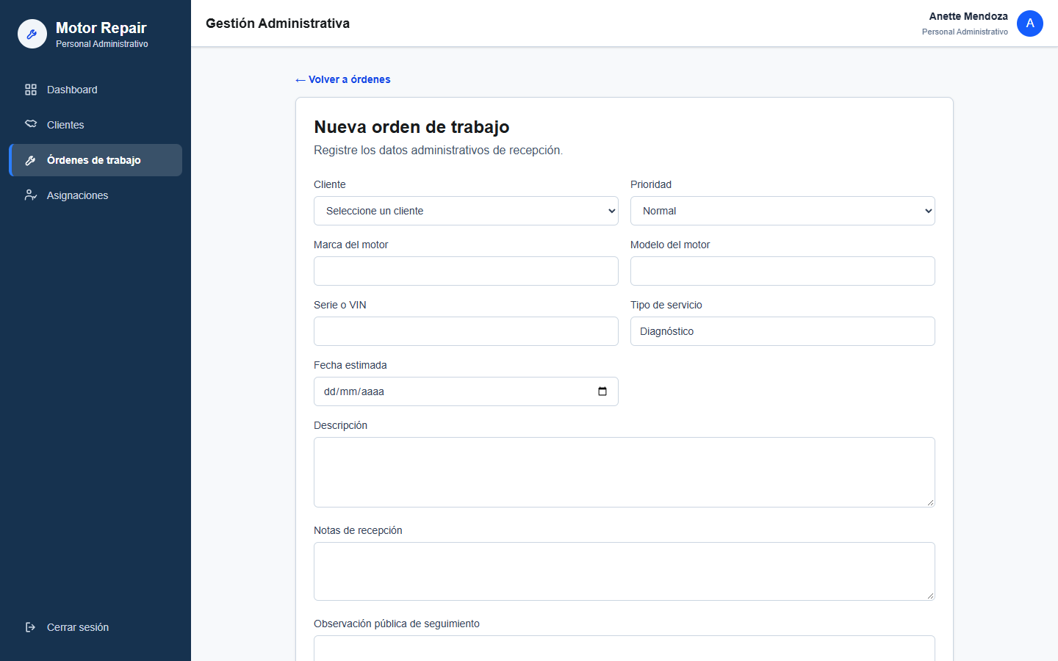
Figura 8: Formulario de recepción técnica y registro de orden de trabajo.
8.1 Campos del Formulario de Ingreso
- Cliente: Seleccione el cliente previamente registrado de la lista desplegable.
- Marca del Motor: Fabricante del motor (ej. Toyota, Caterpillar, Cummins, Honda, Ford).
- Modelo del Motor: Referencia específica del bloque (ej. 22R, 1KD-FTV, ISX15).
- Número de Serie: Identificador grabado en el bloque del motor para garantizar trazabilidad.
- Tipo de Servicio: Tipo de trabajo: Reconstrucción completa, Rectificación de culata, Cambio de anillos, etc.
- Prioridad: Normal, Alta o Urgente.
- Fecha Estimada de Entrega: Fecha estimada acordada con el cliente para finalizar el servicio.
- Notas de Ingreso: Condiciones físicas en las que ingresa el motor (piezas faltantes, golpes, aceite quemado, etc.).
📌 Generación Automática de Códigos: Al guardar la orden, el sistema genera automáticamente un Código de Orden (ej. OT-2026-00001) y un Código Secreto de Seguimiento Público que se entrega al cliente.

9. Detalle y Seguimiento de la Orden
Al hacer clic en cualquier orden del listado, se abre la vista detallada de la misma.
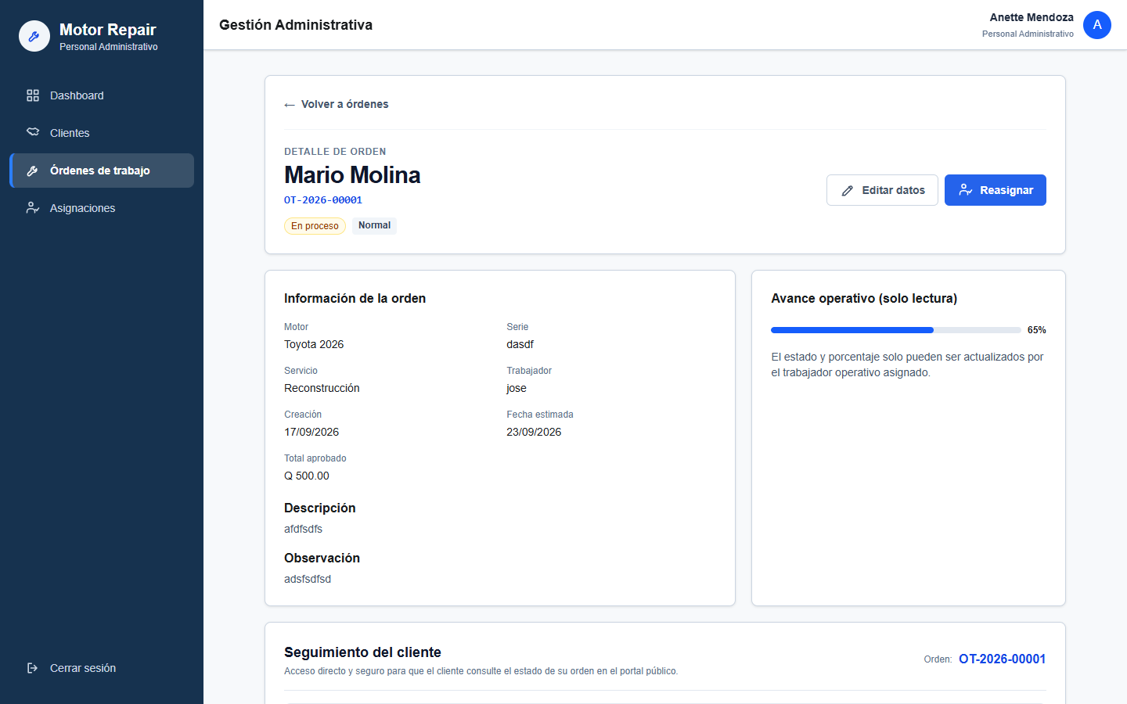
Figura 9: Vista de detalle de orden con información técnica y opciones de seguimiento.
En esta pantalla, el personal administrativo puede verificar el avance porcentual del trabajo (0% a 100%), el mecánico asignado, la fecha estimada de entrega y las notas técnicas agregadas por el equipo de mecánicos.
10. Opciones de Seguimiento Público para el Cliente
Para brindar la mejor experiencia y evitar que el cliente deba llamar repetidamente para consultar el estado de su motor, el sistema incluye 3 métodos de seguimiento en tiempo real accesibles desde el botón 'Ver QR' o 'Compartir':
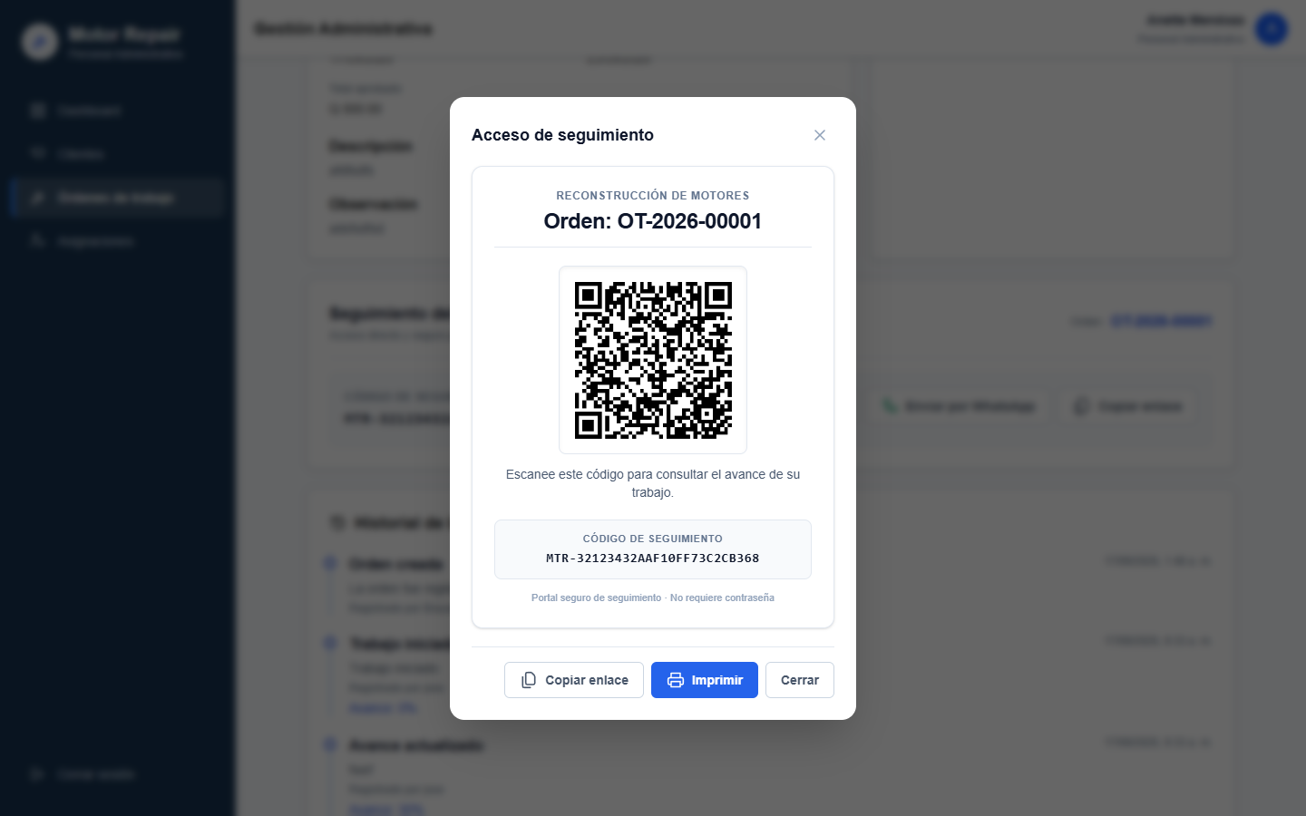
Figura 10: Modal interactivo con Código QR y acciones directas para el cliente.
- Código QR de Seguimiento: El cliente puede escanear el QR directamente con la cámara de su teléfono móvil para abrir la vista pública del motor.
- Enviar por WhatsApp: Al hacer clic en este botón, se abre automáticamente WhatsApp con un mensaje prediseñado que incluye el saludo, código de orden y el enlace directo.
- Copiar Enlace: Copia al portapapeles la URL web de seguimiento para enviarla por correo, SMS o chat.
📌 Sin Necesidad de Cuenta para el Cliente: El cliente no necesita registrarse ni tener contraseña para consultar su orden. El enlace público contiene un token seguro que le muestra únicamente el estado y avance de su motor sin exponer datos privados de otros clientes.

11. Tablero de Asignaciones al Personal Operativo
El módulo de Asignaciones (accesible desde el menú lateral 'Asignaciones') permite organizar el trabajo del taller y asegurar que cada motor tenga un mecánico responsable asignado.
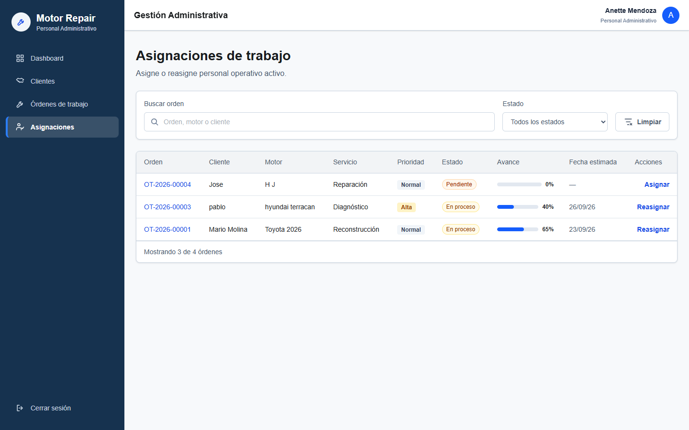
Figura 11: Tablero de asignación de órdenes a mecánicos del taller.
- Órdenes Sin Asignar: Muestra en primer plano los motores que acaban de llegar y requieren ser delegados a un técnico.
- Selección de Operador: Permite elegir entre los mecánicos activos en plantilla.
- Balance de Carga: Ayuda a evitar saturar a un solo mecánico distribuyendo las reconstrucciones de manera equitativa.
12. Preguntas Frecuentes y Buenas Prácticas
¿Qué hacer si un cliente no recuerda su número de orden?
Ingrese al módulo 'Clientes', busque al cliente por su nombre o DPI, y haga clic en 'Ver detalle'. Allí encontrará de inmediato todas sus órdenes históricas y actuales con sus respectivos códigos.
¿Puedo modificar los datos de un cliente después de crear una orden?
Sí. Puede editar los datos del cliente en cualquier momento desde el módulo 'Clientes'. Las órdenes existentes reflejarán automáticamente los datos actualizados.
¿Qué hago si el cliente perdió su comprobante o QR de seguimiento?
Ingrese a 'Órdenes de trabajo', busque la orden correspondiente, abra su detalle y presione 'Ver QR'. Podrá volver a imprimir el código o reenviárselo al instante por WhatsApp.

